***«Единственная красота,***

***которую я знаю, это здоровье»   
Генрих Гейне***

**День здоровья**

**22 октября  в нашей школе прошел спортивный праздник. Ребята начальных классов приняли активное участие в веселых стартах, а учащиеся 5-9 классов преодолевали этапы спортивной игры, испытывая себя в различных состязаниях.**

**В заключение праздника были выявлены лучшие спортсмены.**

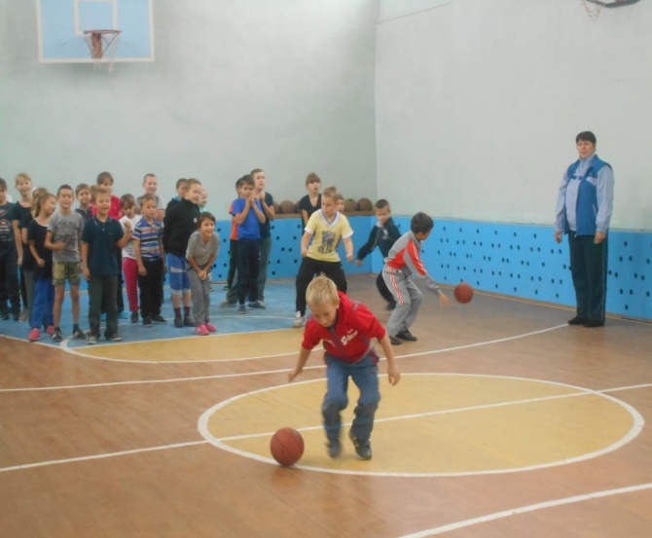 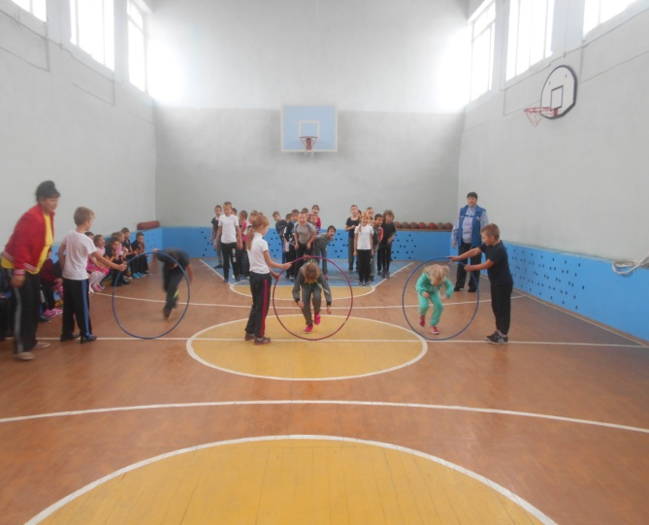

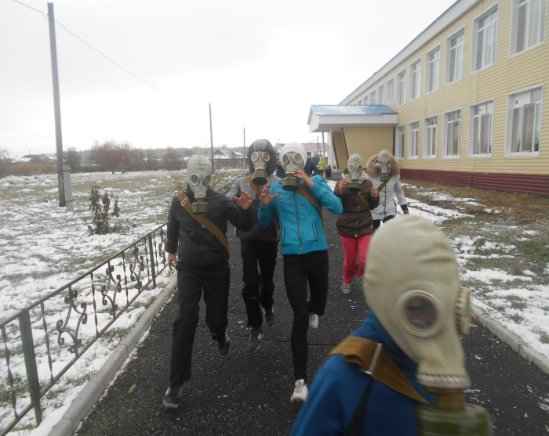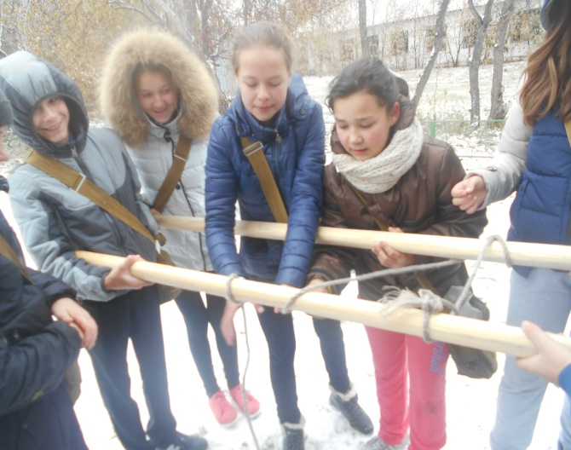

**Сохранению и укреплению здоровья человека способствуют высокая двигательная активность и достаточная физическая нагрузка**

